2024년도 4회차 금융기관 대부이자 이자지원 일정을 다음과 같이 알려드립니다. 희망자는 기한 내 신청하시기 바랍니다.
○ 신청기간 : 2024.11.18(월) ~ 11.22(금)
○ 선정마감 : 11월 29일(금)
○ 신청위치 : ERP > HR > 복리후생 > 신청 >
“금융기관 대부이자 지원”
1) 대부구분 (기존 또는 신규) 선택
- 기존 : 이미 가지고 있는 대부에 대한 신청
대부계좌 번호 입력 및 대부증명서 (금융기관
발급자료) 첨부
- 신규 : 아직 대부 전으로 선정된 후 대부 예정
인 경우. 선정된 직원에 한해 업무지원센터에서
대부증명서 제출 별도 안내(선택 금융기관 대출
실행 후 대부증명서 발급 및 서류제출)
2) 신청구분 (일반 또는 긴급) 선택
- 긴급은 개인회생, 급여압류, 신용회복에 해당
하는 직원만 신청 가능
○ 신청금액: 최대 1억원 ＊단, 긴급은 최대 3억원
- 대부증명서 잔액 범위 내 신청가능
(기존 이자지원 선정금액 제외)
○ 이자지원 : 12월 31일(화)부터 매월 이자지원
(최대 5년간)
○ 기타사항 : ERP > HR > 복리후생 > 제도안내
> 대부(금융기관 대부이자 지원)
※ 관련문의 : welfare08@kt.com 또는
일반전화 031 – 727 – 4624 문의

고용노동부가 인공지능(AI)을 활용한 노동법 지식 검색, 진정서 접수 서비스를 13일 공개했다.
근로감독관 AI 지원시스템에서 제공되는 서비스는 △AI 노동법 지식 검색 △법령 · 판례 · 질의회시·
매뉴얼 대화형 검색 △진정서 접수 지원 등 △문서와의 대화로 구분된다. 문서와의 대화는 노동부 근로감독관용으로, 진술조서 등 다양한 문서를 요약 · 분석 · 검색 · 첨삭하는 기능이다. 진정서 접수 지원 기능은 AI 질문에 답변하는 방식으로 진정서 작성에 도움을 준다.
노동부는 다음달 중순부터 시범 운영할 계획이며, 서비스가 개시되면 대한민국 국민 누구나 왼쪽 QR코드를
스캔해 사용할 수 있다. 그 외 서비스도 PC 또는 스마트폰에서 인터넷 사이트(HYPERLINK "https://labor.maum.ai/"
labor.maum.ai)에 접속해 언제든지 이용할 수 있다.
4차 금융기관 대부이자 지원 신청안내
KATE - ERP > HR > 복리후생 > 신청 > 금융기관 대부이자 지원

[제15 – 98호]
2024년 11월 14일(목)

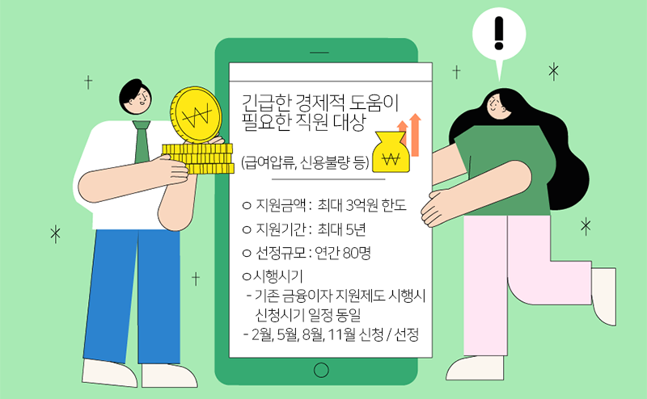
고용노동부 AI 노동법 지식검색 챗봇 제공
“어렵고 복잡한 노동법 쉽게 알려드려요”


